**МКОУ «Шилягинская СОШ»**

**(5 класс)**

Провела Гусейханова М.М.

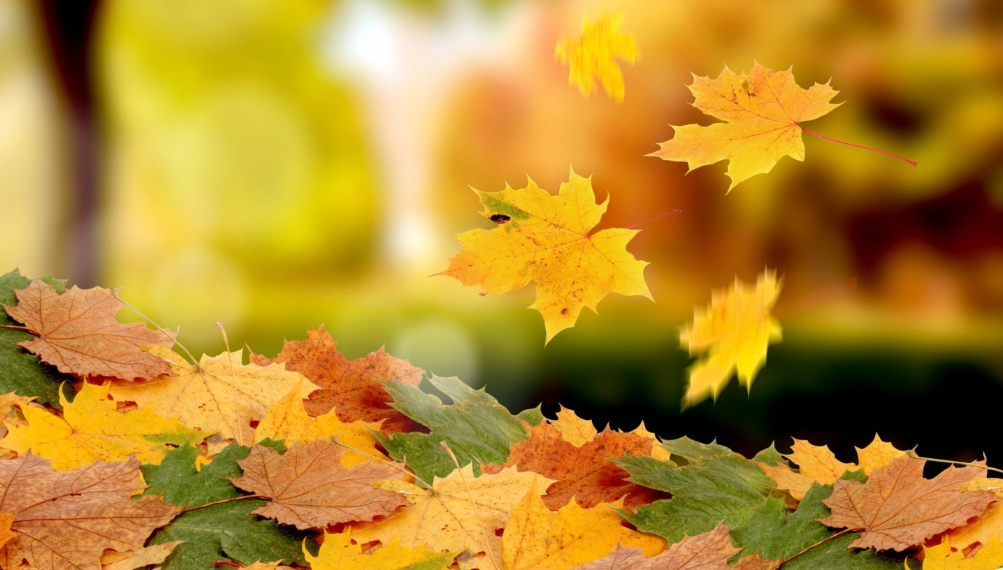

**2018 год**

**Сценарий праздника: «Её**[**величество**](https://pandia.ru/text/category/velichestvo/)**Царица Осень»**

**Оформление помещения:**

На доске надпись:



1.Дети в осенних нарядах(костюмах).

2. Рисунки, [аппликации](https://pandia.ru/text/category/applikatciya/) детей с осенними пейзажами, поделки из природного материала.

3. Репродукции картин знаменитых художников.

4. Корзины с осенними овощами и фруктами.

5. Карточки со словами пословиц об осени.

6. Призы победителям.

7. Листья из цветной бумаги.

8. Угощения.

Предварительная подготовка и оформление: подготовили осенние листья для украшения класса, [коллективное](https://pandia.ru/text/category/koll/) панно «Осенний вальс», поделки из природного материала и рисунки для выставки «Осенний вернисаж».

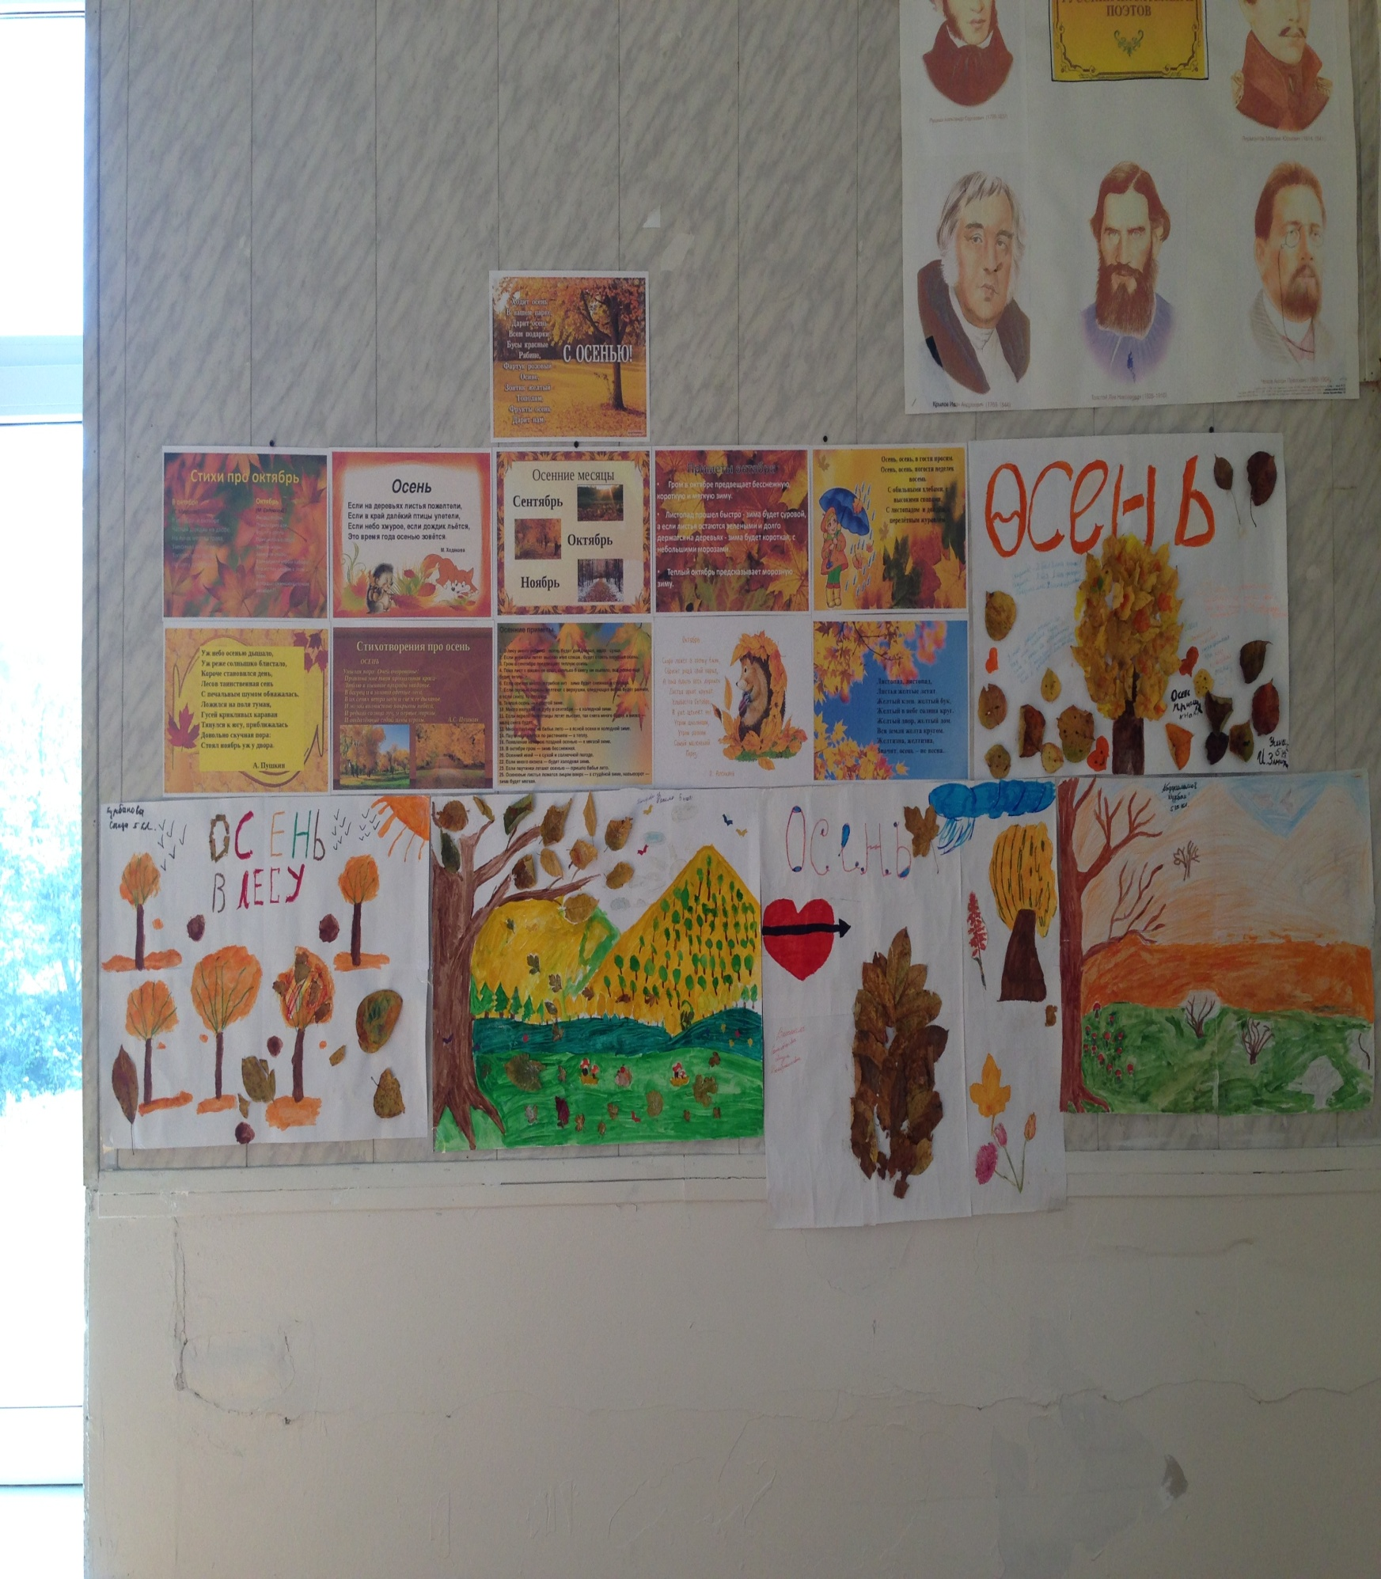

Ход мероприятия

**I. Вступительное слово учителя:**

Дорогие ребята, уважаемые гости. Мы сегодня собрались здесь, чтобы сказать «спасибо» одному из чудеснейших времен года. Именно оно познакомило и собрало нас всех вместе в этом классе. За три месяца мы все изменились: дети подросли и поумнели, взрослые стали мудрее, терпимее. Менялась и сама природа.

Хочется пригласить вас в замечательное царство, в котором живет прекрасная царица, а имя её поможет узнать вам загадка:

Я — в царстве луж, в краю огней и вод,

Я — в княжестве крылатого народа,

Чудесных яблок, ароматных груш.

Скажи, какое это время года?

**Ведущий:**

Сказка-сказка прибаутка!

Рассказать ее не шутка!

Чтобы сказка от начала,

Словно реченька, журчала,

Чтоб в середке весь народ

От нее разинул рот,

Чтоб никто — ни стар, ни мал —

Под конец не задремал.

Друзья! Сегодня мы с вами отправимся в необыкновенное путешествие — в прекрасную сказку, на детский праздник Царицы Осени, который состоится у сказочной лесной опушки. В дорогу мы возьмем ценный багаж — шутки и смех, песни и пляски, иначе нас просто не пропустят в сказочное Осеннее Царство.

Внимание! Сегодня государыня наша Царица Осень пригласила всех своих гостей на праздник! На праздник веселый прибудет сама государыня наша Царица Осень и три ее сына-Царевича: Сентябрь, Октябрь и Ноябрь. (Оглядывается.) Да вот и они сами! Встречайте! Музыка!

*Звучит торжественная музыка. Первой в зал входит Царица Осень. В руке Царицы — длинный, увитый цветами и листьями посох, на который она опирается. Вслед за ней идут три молодых Царевича: Сентябрь, Октябрь и Ноябрь. Царица садится на трон, рядом на стульях усаживаются царевичи.*

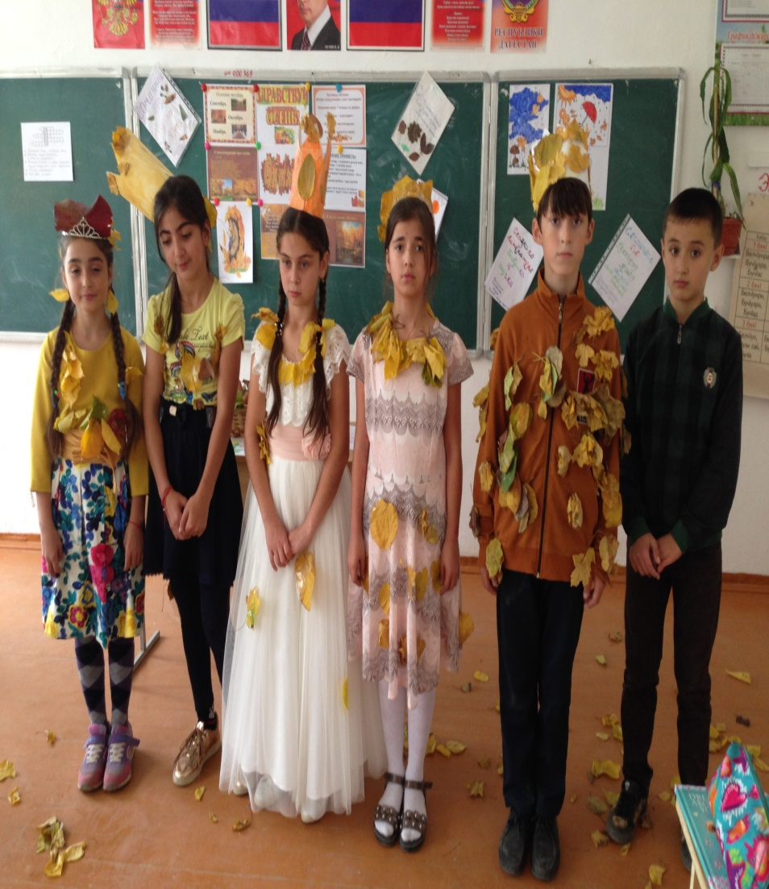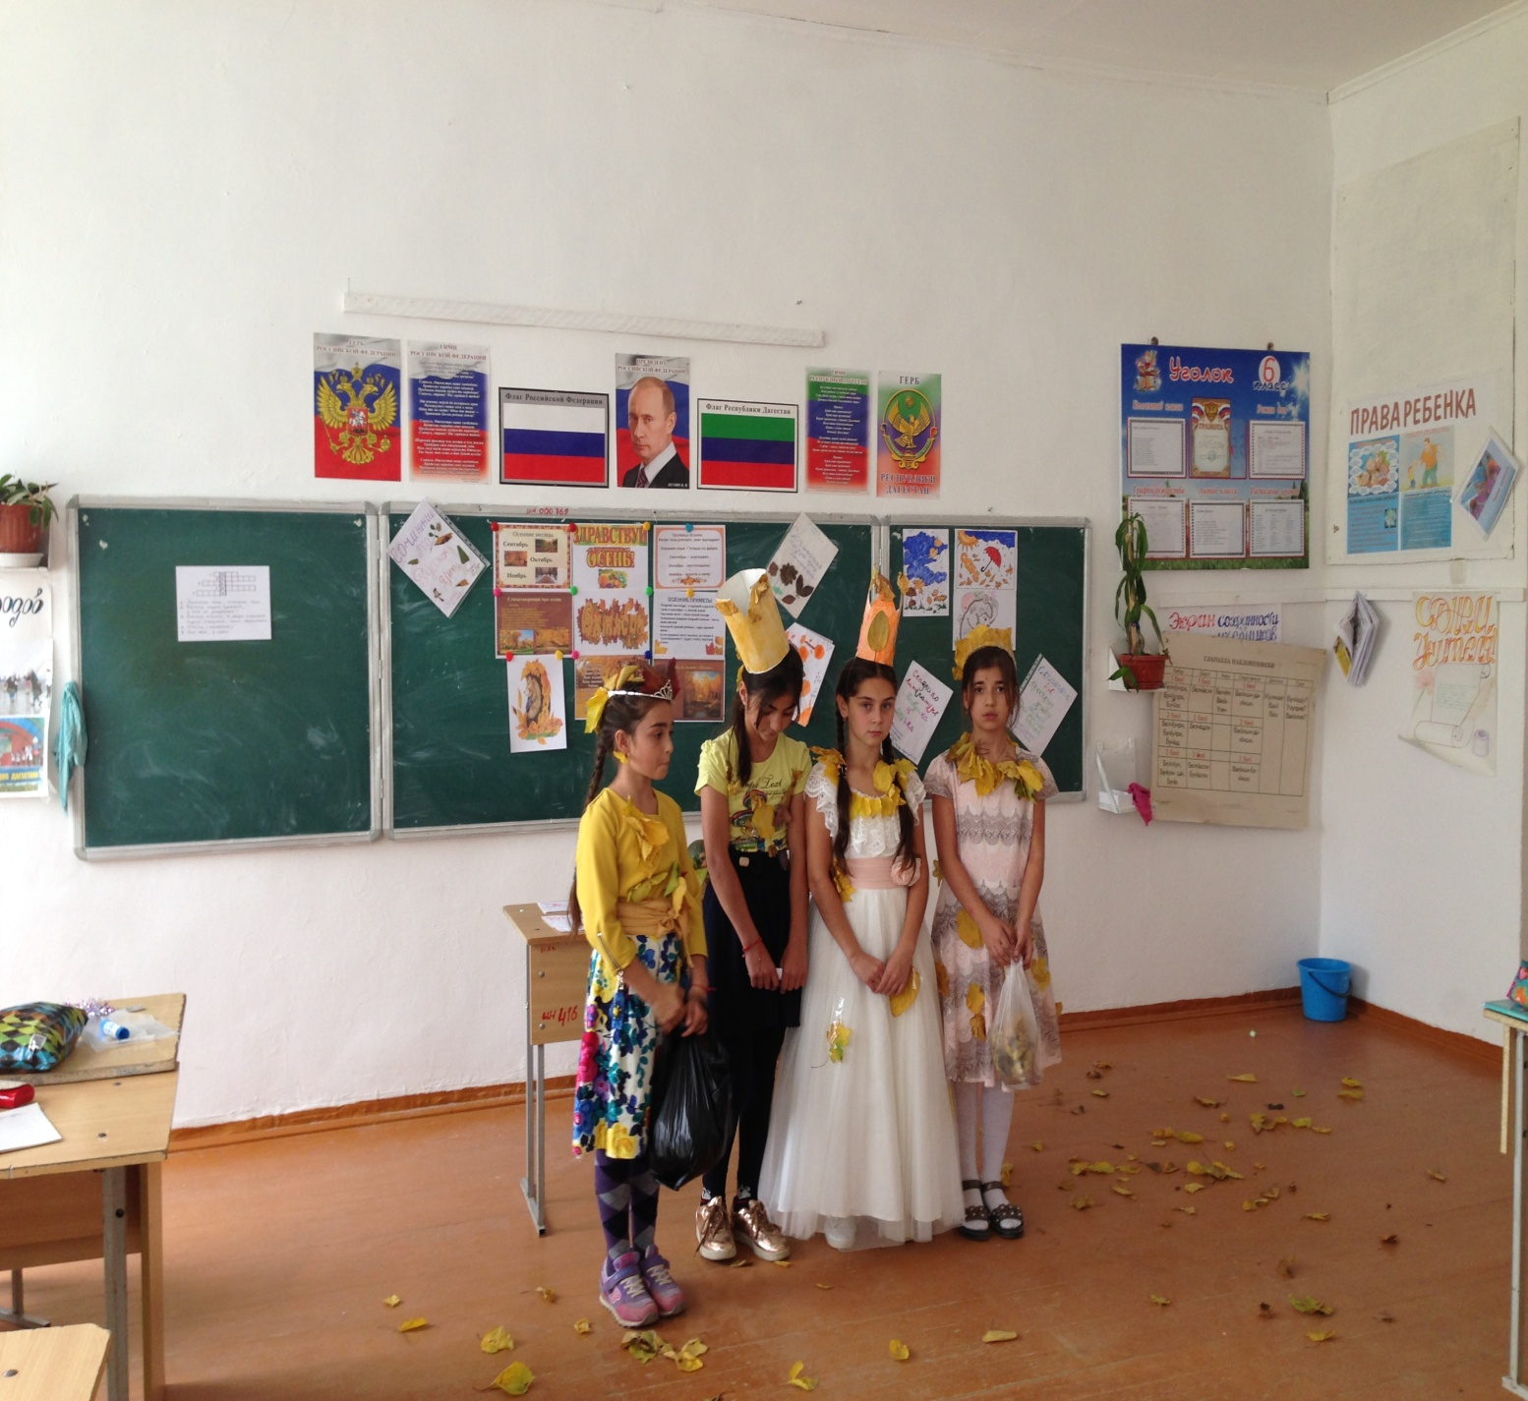

**Чтец 1:**

В золотой карете,

Что с конем игривым,

Проскакала осень

По лесам и нивам.

Добрая волшебница

Все переиначила:

Ярко-желтым цветом

Землю разукрасила.

**Чтец 2:**

Поспевает [брусника](https://pandia.ru/text/category/brusnika/),

Стали дни холоднее,

И от птичьего крика

В сердце только грустнее.

Стаи птиц улетают

Прочь, за синее море.

Все деревья блистают

В разноцветном уборе.

**Чтец 3**:

Бродит в роще листопад

По кустам и кленам,

Скоро он заглянет в сад

Золотистым звоном.

Соберем из листьев [веер](https://pandia.ru/text/category/veer/),

Яркий и красивый,

Пробежит по листьям ветер,

Легкий и игривый.

И послушно ветру вслед

Листья улетают,

Значит, лета больше нет,

Осень наступает.

Я одеваюсь не по моде,

Весь век стою, как на часах,

В саду ли, в поле-огороде,

На стаи нагоняю страх.

И пуще огня, хлыста или палки

Страшатся меня воробьи и галки.

**Царевич Сентябрь**(обращаясь к Царице Осени): Дорогая матушка, мы сыны твои любимые: Я, братец Октябрь и братец Ноябрь решили сегодня потешить, повеселить тебя да показать, на что мы способны. У каждого из нас есть помощники верные. Дозволь же, матушка начать наш праздник!

**Царица Осень** (встает с трона и трижды ударяет посохом): Дозволяю начать детский праздник! Повеселимся же сегодня вволю! Придумал кто-то, что осень — унылая пора! (Обращается к Сентябрю.)

Начинай-ка ты, Сентябрь-чародей, сынок мой любимый, милый, шаловливый. Представь нам своих помощников!

**Царевич Сентябрь (довольный):** Вот матушка, видишь, какие у меня помощники!

**Царица Осень**: Да, молодцы! А чем еще ты нас повеселишь-потешишь?

**Царевич Сентябрь:**

Плывут паутинки

Над сонным живьем,

Краснеют рябины

Под каждым окном,

Хрипят по утрам

Петушки молодые,

Дожди налегке

Выпадают грибные,

Поют трактористы

На зябь выезжая,

Готовятся села

Ко дню урожая.

Старший сын Осени,

Щедрый Сентябрь,

Каждой зверюшке

Подарок припас:

Белке — орешки.

Зайке — капусту,

Ежу-непоседе —

Грибы про запас.

**Царица Осень**: Молодец, сынок Сентябрь. (Обращается к царевичу Октябрю.) Пришел твой черед, сын мой второй. Октябрь золотой! Покажи свое умение и представь свои творенья!

Встает Царевич Октябрь и читает стихотворение.

**Царевич Октябрь:**

Стало вдруг светлее вдвое.

Двор, как в солнечных лучах —

У березы на плечах.

Утром мы во двор идем —

Листья сыплются дождем.

Под ногами шелестят

И летят... летят... летят...

Пролетают паутинки

С паучками в серединке.

И высоко от земли

Пролетели журавли.

Все летит! Должно быть это

Улетает наше лето.

*Поднимает голову и руки вверх, прощально махая ими.*

**Царица Осень**: Но что это за звуки я слышу? *(Раздаются жалобные крики птиц.)* Как будто кто-то плачет!

**Царевич Октябрь:** Нет, матушка, это не плач, Это птицы прощаются с родными местами — они улетают зимовать в теплые края.

**Царица Осень**(обращаясь к Птицам): Птицы, давайте не будем сегодня грустить! Пусть лучше твои **помощники проведут показ осенних мод!!!**

*«Осенний показ мод».*

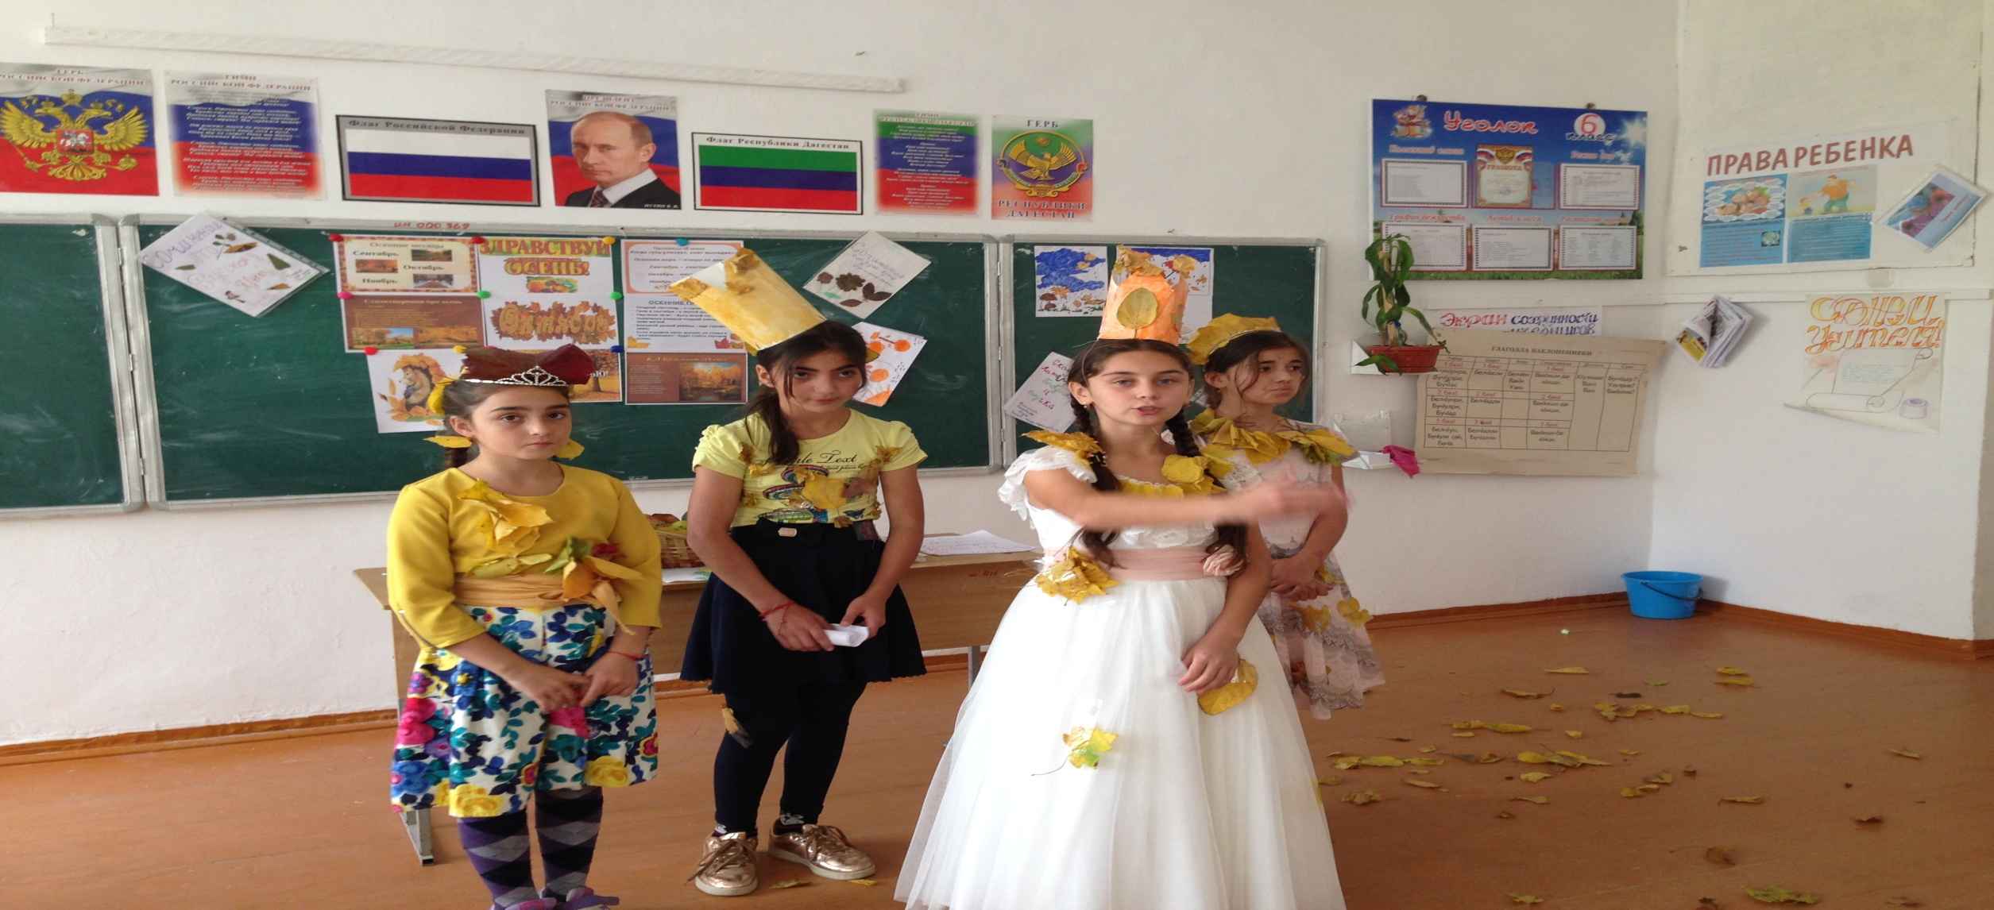

**Царица Осень:** Ну вот, это совсем другое дело! Спасибо, сынок Октябрь! И твои помощники мне очень понравились. (Обращается к Царевичу Ноябрю.) А теперь твоя очередь, сын мой серьезный, Ноябрь морозный!

Из-за стула, на котором сидит Царевич Ноябрь, выходит Глашатай 3 и читает стихотворение .

**Глашатай 3:**

Уж небо осенью дышало,

Уж реже солнышко блистало,

Короче становился день,

Лесов таинственная сень

С печальным шумом обнажалась,

Ложился на поля туман,

Гусей крикливых караван

Тянулся к югу. Приближалась

Довольно скучная пора:

Стоял ноябрь уж у двора.

**Царевич Ноябрь:** Уж не представляю, чем тебя, матушка, порадовать. Сама знаешь, тоскливая пора — поздняя осень!

Земля остыла, улетели птицы,

Закончился в природе листопад.

Колючим холодом и первым белый снегом

Ноябрь укрывает голый сад.

Пруды замерзли и слегка

Ледком подернулась река.

**Ведущий::** Хорошо. Тогда разделимся на две команды. Те, что сидят слева, будут изображать дождь, а те, что справа — ветер. (Обращается к тем, что сидят слева.) Эй, вы, помощнички удалые! Вы не забыли, как дождь стучит по крышам? Ну-ка!

**Дети** (громко): Кап-кап-кап-кап!

**Ведущий:** (обращаясь к тем детям, что сидят справа): А вы помните, как ветер воет за окном в ноябре?

**Дети** (хором): У-у-у-у-у!

**Ведущий:** Молодцы! Ну, а теперь все вместе!

Дети «капают» и «воют».

**Ведущий:**(обращаясь к Царевичу Ноябрю): Ну что, Царевич Ноябрь, похоже?

**Царевич Ноябрь**: Похоже, еще как похоже!

*В круг выбегают девочки и исполняют «Танец с зонтиками». Во время этого танца появляется мальчик — Тучка, Царевич Ноябрь открывает свой большой зонт и держит его над головой Царицы Осени.*

*«Танец с зонтиками» инсценирует песню «Злая Тучка». В конце танца тучка, убегая, бросает в зал снежинки*.

**Ведущий:** Ой, вот уже и снежинки! *(Поднимает у пальто воротник, а шарф завязывает поверх кастрюли.)*

**Царица Осень**: Ну хватит, сынок Ноябрь! А то ты нас совсем заморозишь! Да и рано еще! Зима-сестричка только-только валеночки белые примеряет, шубку и рукавички пушистые из сундука ледяного достает и проветривает. Знает, что пока ей не время! Еще поцарствуем мы с вами, детки! (Немного помолчав.)

Да, хорошо мы сегодня попраздновали, повеселились на славу!

**Ведущий:** (удивленно, обращаясь к Царице Осени): Как, государыня, повеселились? Нешто конец празднику?

**Царица Осень**: А чем ты недоволен?

**Ведущий:** Да какой же это праздник без состязания-соревнования?

**Глашатай 1**: Какие ты еще соревнования выдумало? Что тебе здесь, Олимпийские игры, что ли?

**Царевич Сентябрь**: Постой, слуга мой верный! Ведь, действительно, рановато нам расходиться! (Обращается к Царице Осени.)

Дозволь, матушка, продолжить наш праздник.

**Царица Осень:** Я не против, но нужно и у гостей спросить.

(Обращается к детям.) Гости мои дорогие, может быть, вы устали?

**Дети** (хором): Нет!

**Царица Осень:**Так, значит, продолжим веселиться?

**Дети**(хором): Да!

**Царица Осень** (обращаясь к ведущему): Ну давай принимайся за дело! Покажи нам свои соревнования-состязания!

*Ведущий встает, кланяется Царице Осени и ее сыновьям и выходит на середину зала.*

**Ведущий** (обращаясь к Царевичам): Царевичи молодые, богатыри удалые, а где ваши помощнички верные, да на все гораздые?

Помощники (дети и родители): Мы здесь!

**Ведущий**: Вы готовы к соревнованиям?

**Помощники** (хором): Готовы!

**Ведущий:**Тогда выходите сюда!

Выходят три команды по 5—6 человек, которые будут представлять трех Царевичей.

**Ведущий:** Сначала посмотрим, кто у нас самый быстрый. Мы будем перевозить с вами овощи.

***ЗАДАНИЕ 1****За одну поездку можно перевозить только или клубни, или корнеплоды, или луковицы. На игрушечных грузовиках папы, мамы, дети перевозят овощи под музыку и складывают их в корзину Осени. Осень отмечает победителя.*

**Ведущий**: Ну, а теперь посмотрим, у кого самые ловкие и быстрые пальчики!

***ЗАДАНИЕ 2*** *ставят три маленьких стола и стульчики, на каждый столик — большую тарелку смешанной фасоли. От каждой команды выделяют девочку. Задача участниц этого конкурса — как можно быстрее перебрать фасоль, отделив белую от коричневой и разложить ею по двум блюдечкам.*

**Ведущий:** Пока эти девицы-красавицы, умницы-разумницы, ладушки-хозяюшки свое дело делают, мы еще один конкурс проведем!

***ЗАДАНИЕ 3***Ведущий *машет Глашатаям, и те приносят какие-то листы плотной бумаги, на которых напечатаны слова пословиц об осени, и раздают их командам. Дается задание как можно быстрее собрать пословицы. Во время проведения этих конкурсов, когда команды выполняют задания,* Ведущий *подходит к зрителям.*

**Ведущий:** Вы что без дела сидите? Вот я сейчас и вас трудиться заставлю: устрою вам «Поле чудес»!

*Затем трижды стучит метлой об пол и торжественно объявляет: Игра со зрителями!*

**А теперь разгадаем кроссворды и ребусы:**

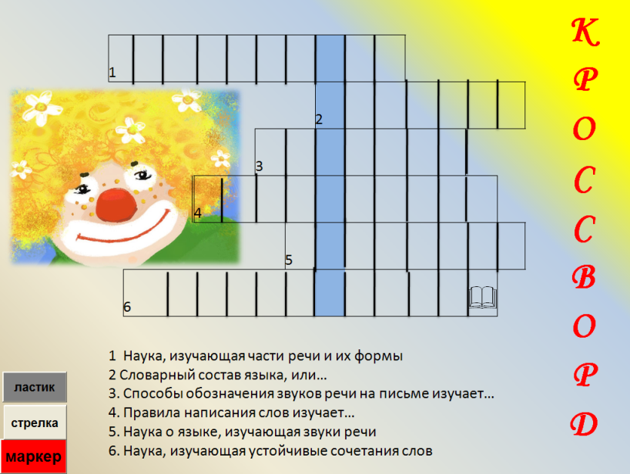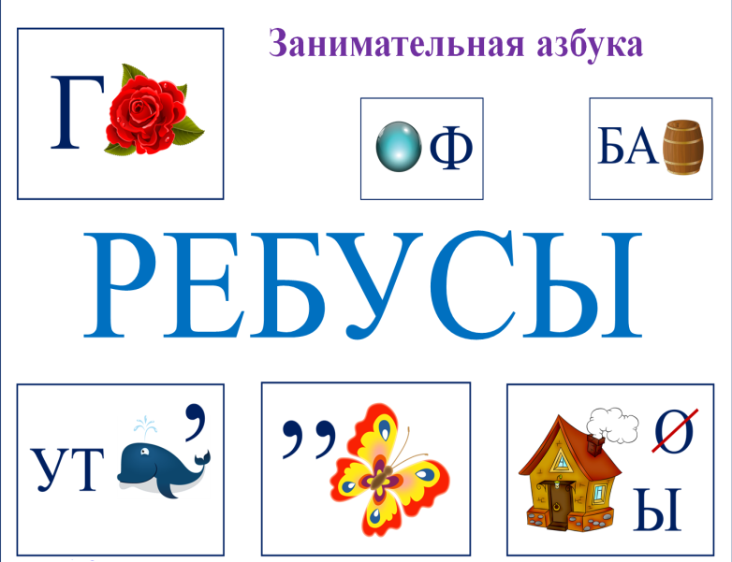

**Ведущий:**Я, ребятушки, такие загадки знаю: плодово-огородные, грибные, дождливые — самые что ни на есть осенние!

**ЗАГАДКИ ДЛЯ ЗАЛА**

*Начинается игра «загадки-отгадки». Дети дают ответы все вместе или каждый по отдельности, предварительно подняв руку.*

**Ведущий:**

И на горке и под горкой,

Под березой и под елкой,

Хороводами, и в ряд

В шапках молодцы стоят.

**Дети:** Грибы!

**Ведущий:**

Нет грибов дружней, чем эти

Знают взрослые и дети.

На пеньках растут в лесу,

Как [веснушки](https://pandia.ru/text/category/vesnushka/) на носу.

**Дети:** Опята!

**Ведущий:**

Очень густо он растет

Незаметно он цветет,

А когда проходит лето,

Мы едим его конфеты,

Не в бумажке, а в скорлупке,

Берегите, детки, зубки!

**Дети:** Орех!

**Ведущий:**

Летом вырастают,

А осенью опадают.

Дети: Листья!

**Ведущий:**

Выросло из зернышка

Золотое солнышко.

**Дети**: Подсолнух!

**Ведущий:**

А на этой грядке —

Горькие загадки,

33 одежки, все без застежки,

Кто их раздевает,

Тот слезы проливает.

**Дети:** Лук!

**Ведущий:**

Красная девица

Родилась в темнице,

Выкинула косу

За окошко ловко.

**Дети**: Морковь!

**Ведущий:**

Как на нашей грядке

Выросли загадки,

Сочные да круглые,

Вот такие крупные!

Летом зеленеют,

Осенью краснеют.

**Дети:** Помидоры!

**Ведущий:**

Бусы красные висят

И с кустов на нас глядят.

Очень любят бусы эти

Дети, птицы и медведи.

**Дети:** Калина!

**Ведущий:**

Кто всю ночь по крышам бьет

Да постукивает,

И бормочет, и поет,

Убаюкивает!

Дети: Дождь!

**Ведущий:**

Лето целое старалась,

Одевалась, одевалась,

А как осень подошла,

Все наряды отдала,

Сотню одежонок

Сложили мы в бочонок.

**Дети**: Капуста!

**Ведущий:**

Мальчишки не знали грибов,

Вот умора!

Из леса домой принесли...

**Дети**: Мухоморов!

**Пугало:**

И под старою сосною,

Где ютится пень-старик,

Окружен своей семьею,

Первый найден...

**Дети:** Боровик!

**Ведущий:**

Осень в лес к нам пришла,

Красный факел зажгла.

Здесь дрозды, скворцы снуют

И, галдя, ее клюют.

**Дети:** Рябина!

К этому времени команды уже выполнили свои задания. Глашатаи вместе с ведущим проверяют, все ли сделано по правилам. Подводятся итоги трех конкурсов и докладывают Царице Осени

**Ведущий**: Загадки вы умеете разгадывать, а вот знаете ли вы современные песни об осени?

***ЗАДАНИЕ 5***

*Среди команд проводится конкурс «Угадай осеннюю мелодию».*

**Викторина,,Определи по вкусу*".***

*Играющим завязывают глаза и дают попробовать кусочки фруктов и овощей.*

*Тот, кто правильно назовет фрукт или овощ, получает целый плод в награду.*

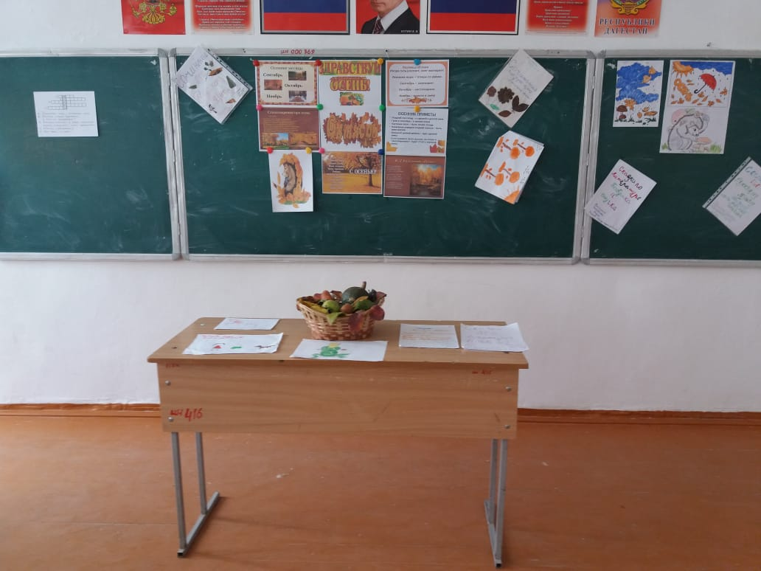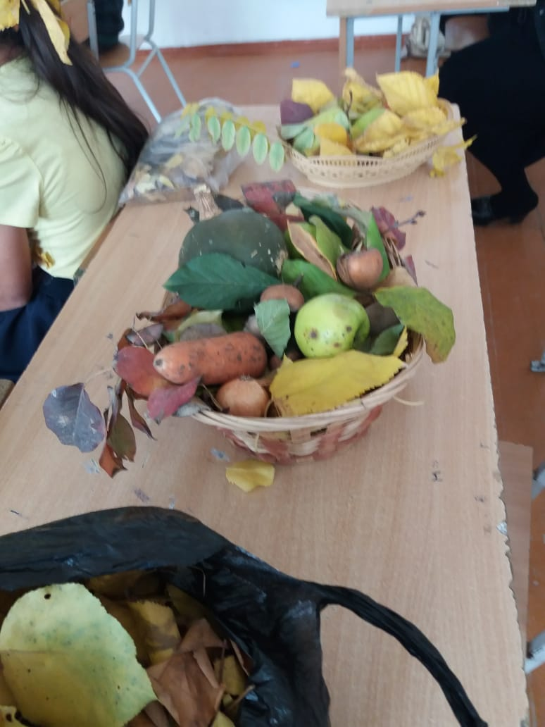

**Царица Осень**: Славно мы попраздновали сегодня! Да, разная я бываю — веселая и грустная, солнечная и пасмурная, с дождичком и снегом мокрым, с холодными ветрами и заморозками. Но я очень рада, что все вы любите меня — за щедрость, за красоту, за редкие, но славные теплые денечки! Спасибо за то, что пришли сегодня на наш чудесный праздник в сказочном Осеннем Царстве. Низкий всем поклон! (Кланяется.) А теперь, гости дорогие, предлагаю подвести итоги нашим конкурсам!

**Учитель:** Дорогие ребята и гости! Мы не забыли, зачем мы здесь собрались. Давайте все дружно скажем Осени «СПАСИБО».

**Все**: Спасибо!

**В конце праздника проводится**:

Конкурс на лучшего чтеца осеннего стихотворения.

Конкурс на лучший осенний костюм.

Победители получают грамоты и призы.

